Beste collega’s,

Bijgaand een uitnodiging voor een foto expositie van Molukse KNIL militairen die op dinsdag 23 oktober om 14.00 uur geopend wordt in het Europees Parlement te Straatsburg. Deze expositie wordt weliswaar georganiseerd door ENF/PVV maar heeft geen ander doel dan het uiten van respect naar onze KNIL militairen. Ik hoop dan ook dat de commissie of individuele leden deze expositie willen bijwonen. Er komen ook diverse KNIL veteranen (van 90+) vergezeld door Leo Ruawaruw (Vz van de Maluku 4 Maluku) om deze opening bij te wonen. Indien gewenst kan de voorzitter van onze defensie delegatie of een individueel lid  een kort praatje houden en de KNIL veteranen toespreken.  Dit overstijgt wat mij betreft politiek bedrijven en draait om respect. Dus ik hoop natuurlijk op een grote opkomst vanuit onze Commissie. Mocht er interesse zijn dan hoor ik dat graag dan kunnen we de namen doorgeven aan het EP voor de gastenlijst.

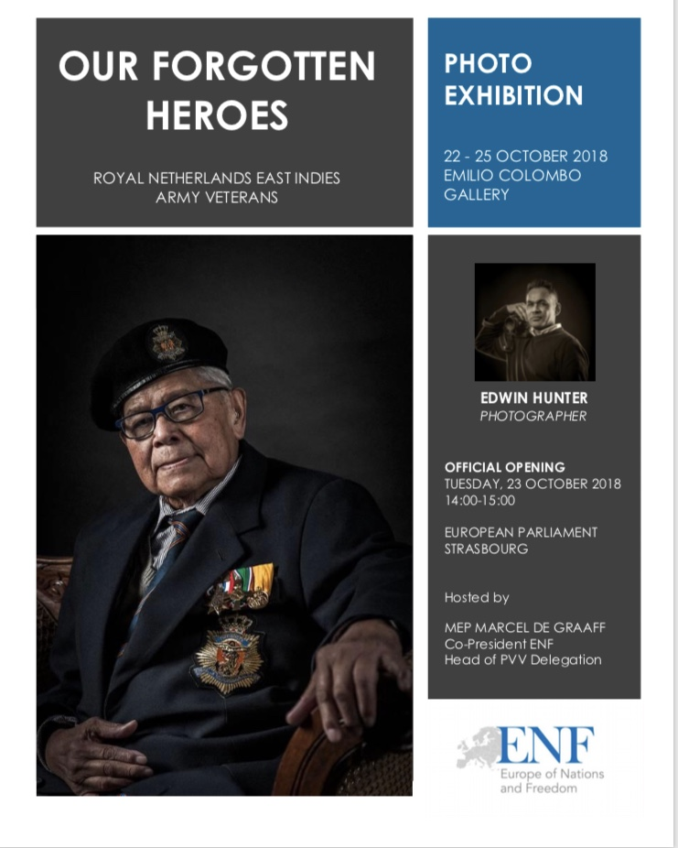

Met vriendelijke groet,

Gabriëlle Popken LL.M

**Partij voor de Vrijheid**

Woordvoerder defensie